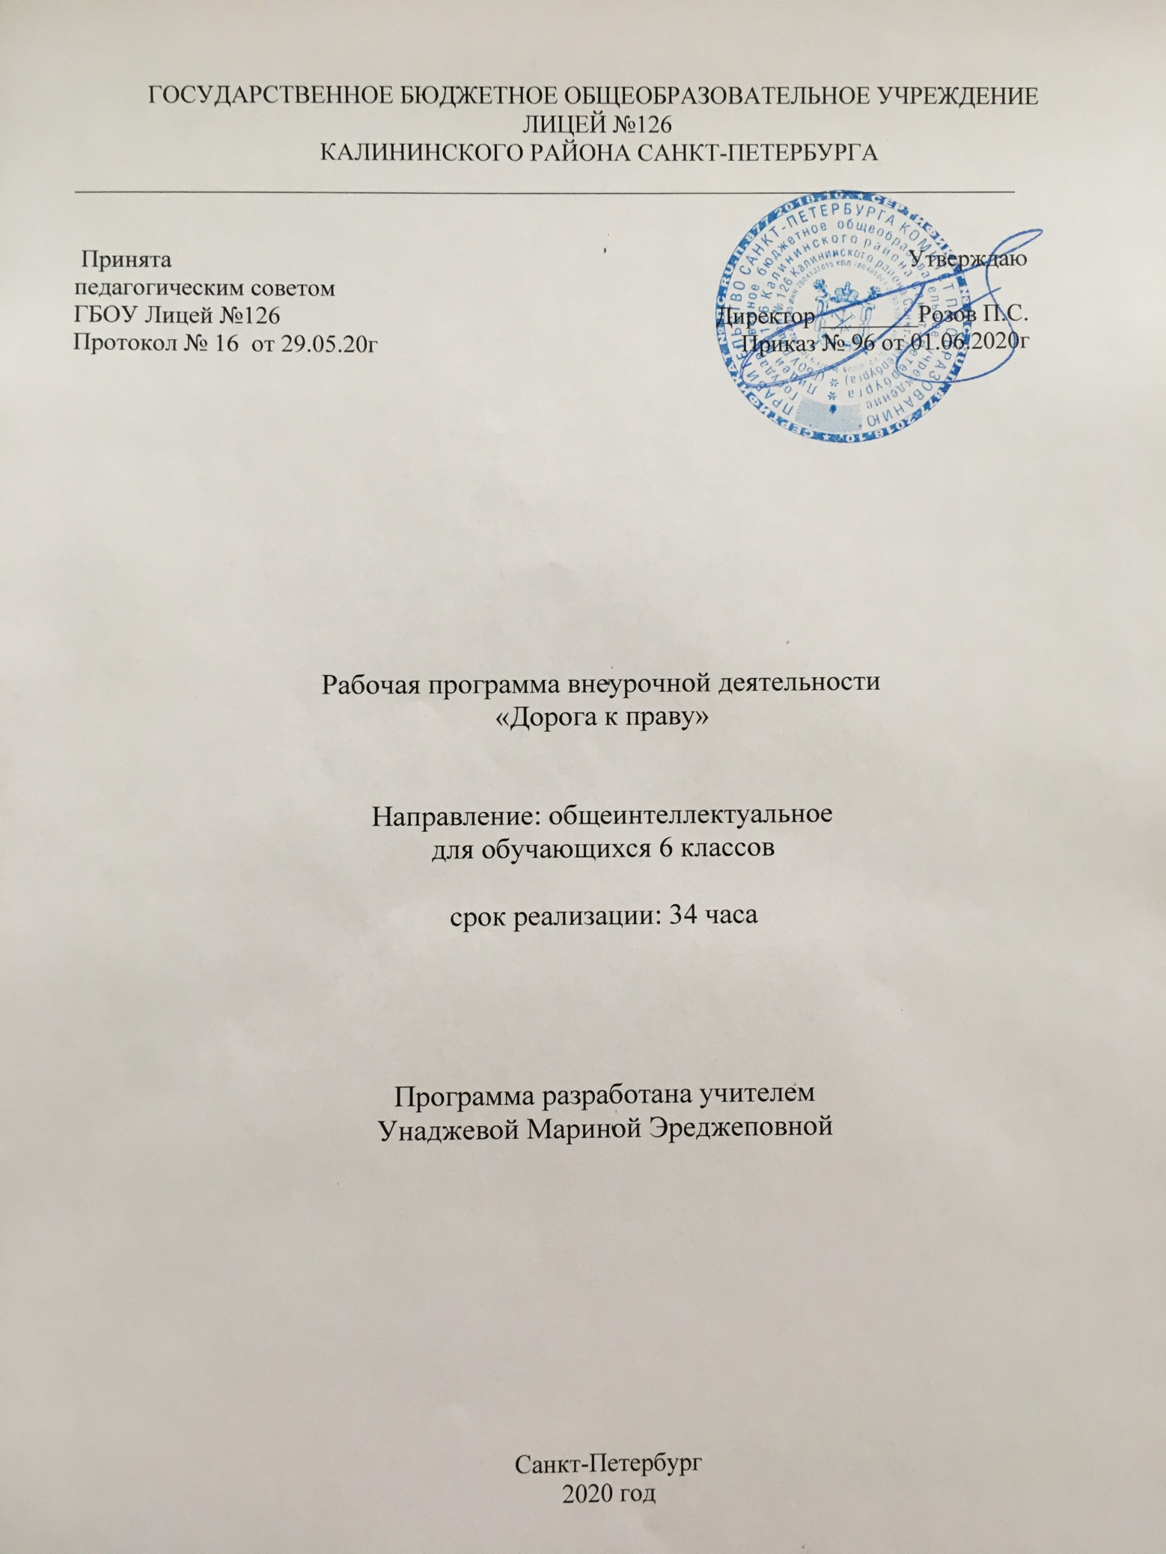

ГОСУДАРСТВЕННОЕ БЮДЖЕТНОЕ ОБЩЕОБРАЗОВАТЕЛЬНОЕ УЧРЕЖДЕНИЕ
ЛИЦЕЙ №126
КАЛИНИНСКОГО РАЙОНА САНКТ-ПЕТЕРБУРГА
_____________________________________________________________________________

Принята  педагогическим советом  ГБОУ Лицей №126  Протокол № 16 от 29.05.20г | Утверждаю  Директор ________Розов П.С.  Приказ № 96 от 01.06.2020г

Рабочая программа внеурочной деятельности
«Дорога к праву»

Направление: общеинтеллектуальное
для обучающихся 6 классов

срок реализации: 34 часа

Программа разработана учителем
Унаджевой Мариной Эреджеповной

Санкт-Петербург
2020 год

- Пояснительная записка
  - Рабочая программа внеурочной деятельности разрабатывается на основании Федерального Закона РФ от 29.12.2012 г. №273-ФЗ «Об образовании в Российской Федерации».
Рабочая программа по обществознанию для 6 класса разработана в соответствии с:
- Федеральным базисным учебным планом, утвержденным приказом Министерства образования Российской Федерации от 09.03.2004 №1312;
- Федеральным государственным образовательным стандартом основного общего образования, утвержденным приказом Министерства образования и науки РФ от 17.12.2010 №1897;
- Постановлением главного государственного санитарного врача от 29.12.2010 №189 (ред. от 24.11.2015) «Об утверждении СанПин 2.4.2 2821-10 «Санитарно-эпидемиологические требования к условиям и организации обучения в общеобразовательных учреждения»;
- Инструктивно-методическим письмом Комитета по образованию от 21.05.2015 № 03-20-2057/15-0-0 «Об организации внеурочной деятельности при реализации федеральных государственных образовательных стандартов начального общего и основного общего образования в образовательных организациях Санкт-Петербурга";
- Инструктивно-методическим письмом Комитета по образованию Санкт-Петербурга №03-28-3775/20-0-0 от 23.04.2020 «О формировании учебных планов образовательных организаций Санкт-Петербурга, реализующих основные общеобразовательные программы, на 2020-2021 учебный год»;
- Учебным планом внеурочной деятельности ГБОУ Лицей №126 Калининского района Санкт-Петербурга на 2020-2021 учебный год.

  - Место в учебном плане
В учебном плане ГБОУ Лицея №126 на внеурочную деятельность в 6 выделено 34 часа (1 час в неделю)
1.3 Цели и задачи программы
Цель программы: формирование правовой культуры учащихся.
Задачи программы:
1. Создать целостное представление о личной ответственности за антиобщественные деяния, предусмотренные уголовным и административным правом.
2. Научить учащихся вести себя в общественных местах, соблюдать дисциплину и порядок в школе.
3. Сформировать умение различать хорошие и плохие поступки.
4. Способствовать развитию, становлению и укреплению гражданской позиции, отрицательному отношению к правонарушениям.
5. Предупредить опасность необдуманных действий, свойственных подростковому возрасту, которые могут привести к совершению преступлений.
Методы достижения поставленных целей и задач:
1. Содержание курса реализуется на элективных занятиях, которые планируются из расчета один час в неделю.
2. Основными методами работы является беседа, объяснение, рассуждение, дискуссия, в процессе которой учащиеся приобретают теоретические знания.
3. Нетрадиционные методы: как деловая игра, практикум, устный журнал, конкурс рисунков и газет, викторина, круглый стол, защита проектов, которые способствуют развитию умений школьников.
4. Для родителей на основе данной программы разработан цикл лекций по правовой тематике.

1.4 Ожидаемые результаты
Метапредметные:
Регулятивные УУД:
- Определять цель деятельности с помощью учителя и самостоятельно.
- Учиться совместно с учителем, обнаруживать и формулировать нравственную проблему.
- Учиться планировать свою деятельность во внеурочное время.
- Высказывать свою версию разрешения проблемы, пытаться предлагать способ её проверки.
- Работая по предложенному плану, использовать необходимые средства.
- Определять успешность выполнения своего задания в диалоге с учителем.
Средством формирования этих действий служит технология оценивания коммуникативных достижений
Познавательные УУД:
- Ориентироваться в своей системе знаний: понимать, что нужна дополнительная информация (знания) для решения задач.
- Делать предварительный отбор источников информации для решения задачи.
- Перерабатывать полученную информацию: наблюдать и делать самостоятельные выводы.
Коммуникативные УУД:
- Доносить свою позицию до других людей: оформлять свою мысль в устной и письменной речи (на уровне одного предложения или небольшого текста).
- Слушать и понимать речь других людей.
- Вступать в беседу во внеурочной деятельности.
Средством формирования этих действий служит технология проблемного диалога (побуждающий и подводящий диалог) и технология продуктивного чтения.
- Совместно договариваться о правилах общения и поведения в школе и следовать им.
- Учиться выполнять различные роли в группе (лидера, исполнителя, критика).
Средством формирования этих действий служит работа в малых группах.
1.5 Технологии используемые на занятиях.
Наглядный, практический, словесный, проектный, творческий, конструктивный. В курсе сочетаются творческие и интеллектуальные практики, которые формируют у школьника разные способности.
1.6 Система и формы оценки достижения планируемых результатов
ФИО | Конкурсы, викторины. | Выступление на классном мероприятии | Участие в общешкольных мероприятиях | Предметные недели, олимпиады. | Защита проектов

2.Содержание программы
Тема 1. Государство.
В результате изучения данной темы учащиеся должны:
• знать: что такое государство и его основные признаки, знать функции государства, формы государства, формы правления, формы государственного устройства, формы государственного режима, знать определение правового государства , признаки правового государства.

• уметь: сравнивать признаки государства и правового государства, анализировать формы государства, делать выводы, работать с текстами документов.

Тема 2. Что такое право.
В результате изучения данной темы учащиеся должны:
• знать: определение права, признаки права, основные теории происхождения права, основные пути его формирования, знать определение нормы права, что такое отрасли и институты права, какие существуют источники права, как связаны право и справедливость, какова ценность права в жизни человека и общества.

• уметь: выделять главное, анализировать, сопоставлять факты, делать выводы.

Тема 3. Конституционное право.
В результате изучения данной темы учащиеся должны:
• знать: что является Основным законом страны, что такое правовой статус и Конституционный статус, знать основные права и свободы человека и гражданина РФ, знать организацию власти и управления в стране, какими полномочиями н6аделён президент РФ, что такое Федеральное собрание, знать конституционно-правовые основы судебной системы и прокурорского надзора, знать международные документы, в которых закреплены права человека.

• уметь: работать с документами, анализировать их, находить главное.

ТЕМА I
«Государство» (7ч.)
Что такое государство. Основные признаки государства. Функции государства. Формы государств: форма правления, форма государственного устройства, форма государственного режима. Что такое правовое государство. Признаки правового государства.
ТЕМА II
«Что такое право» (7ч.)
Определение права, признаки права. Происхождение права, основные пути его формирования. Нормы права и их система. Отрасли и институты права. Формы реализации (источники) права. Право и справедливость. Ценность права и его роль в жизни общества.
ТЕМА III
«Конституционное право» (20ч.)
Понятие конституции, ее виды. Конституционное право России, его принципы и источники. Конституционная система. Понятие конституционализма.
Основы конституционного строя. Содержание вступительной части Конституции. Российская Федерация — демократическое федеративное правовое государство с республиканской формой правления. Социальное государство. Светское государство. Человек, его права и свободы — высшая ценность. Многонациональный народ России — носитель суверенитета и источник власти. Субъекты осуществления государственной власти. Прямое действие Конституции РФ.
законодательство и законы субъектов РФ. Проблема сепаратизма.
Президент Российской Федерации. Статус главы государства. Гарант Конституции РФ, прав и свобод человека и гражданина. Полномочия Президента РФ. Условия досрочного прекращения полномочий Президента или отрешения его от должности.
Федеральное Собрание Российской Федерации. Парламенты в европейской политической традиции. Парламентаризм. Две палаты Федерального Собрания — Совет Федерации и Государственная Дума, их состав и способы формирования. Комитеты и комиссии обеих палат. Предметы ведения Совета Федерации и Государственной Думы. Порядок принятия и вступления в силу законов Российской Федерации.
Правительство Российской Федерации, его состав и порядок формирования. Полномочия Правительства РФ. Досрочное прекращение полномочий Правительства РФ. Судебная власть в РФ. Судебная система: федеральные суды и суды субъектов РФ. Принципы судопроизводства. Присяжные заседатели. Прокуратура РФ как единая централизованная система. Функции прокуратуры. Генеральный прокурор РФ.
Местное самоуправление. Решение вопросов местного значения. Муниципальная собственность. Самостоятельность местного самоуправления в пределах его полномочий. Структура и формирование местного самоуправления.
Права, свободы и обязанности человека и гражданина. Значение Всеобщей декларации прав человека. Виды прав человека. Положения философии прав человека.
Международные договоры о правах человека: Содержание Международного Билля о правах человека. Виды международных документов о правах человека.
Гражданские права. Равенство прав и свобод людей. Право на жизнь. Запрет рабства и пыток. Равенство перед законом. Принцип презумпции невиновности. Право на свободу передвижения. Право на свободу мысли, совести и религии.
Политические права. Право на свободу убеждений. Право на свободу мирных собраний и ассоциаций. Право принимать участие в управлении своей страной непосредственно или через посредство избранных представителей.
Экономические, социальные и культурные права. Право владеть имуществом. Право на социальное обеспечение и на осуществление прав в экономической, социальной и культурной областях. Право на труд, на свободный выбор работы. Право на отдых. Право на образование. Право участвовать в культурной и научной жизни общества.
Избирательные права граждан. Активное избирательное право. Пассивное избирательное право. Принципы демократических выборов. Избирательное законодательство.

Учебно-тематический план
№ п/п | Тема | Количество  часов | Практические работы
1 | «Государство» | 7 | 1
2 | «Что такое право» | 7 | 1
3 | «Конституционное право» | 20 | 1
 | ИТОГО | 34 | 3

3.Календарно – тематическое планирование

№  п/п | Название раздела, темы | Кол-во  часов | Виды самостоятельной  работы | Дата проведения занятий
 |  |  |  | Планируе-  мая | Фактичес -кая
1 | «Государство» | 7
1.1 | Что такое государство. | 1 | Работа со словарём. | 1.09-5.09
1.2 | Основные признаки государства. | 1 | Выполнение дифференцированных заданий. | 7.09-12.09
1.3 | Функции государства. | 1 | Выполнение дифференцированных заданий. | 14.09-19.09
1.4-1.5 | Формы государств: форма правления, форма государственного устройства, форма государственного режима. | 2 | Работа в группах. | 21.09-26.09  28.09-3.10
1.6 | Что такое правовое государство. | 1 | Работа со словарём. | 5.10-10.10
1.7 | Признаки правового государства. | 1 | Работа в группах. | 12.10-17.10
2 | «Что такое право» | 7
2.1 | Определение права, признаки права. | 1 | Работа со словарём. | 19.10-24.10
2.2 | Происхождение права, основные пути его формирования. | 1 | Работа в группах. | 5.11-7.11
2.3 | Нормы права и их система. | 1 | Работа в группах. | 9.11-14.11
2.4 | Отрасли и институты права. | 1 | Работа в группах. | 16.11-21.11
2.5 | Формы реализации (источники) права. | 1 | Работа со словарём. | 23.11-28.11
2.6 | Право и справедливость. | 1 | Выполнение дифференцированных заданий. | 30.11-5.12
2.7 | Ценность права и его роль в жизни общества. | 1 | Работа в группах. | 7.12-12.12
3 | «Конституционное право». | 20
3.1 | Конституция РФ - основной закон государства. | 1 | Работа с основным законом. | 14.12-19.12
3.2 | Структура Конституции РФ. | 1 | Работа с основным законом. | 21.12-26.12
3.3 | Основы конституционного строя России. | 1 | Работа с основным законом. | 11.01-16.01
3.4 | Правовой статус и правовое положение личности. | 1 | Работа в группах. | 18.01-23.01
3.5 | Конституционный статус личности. | 1 | Работа в группах. | 25.01-3.01
3.6-3.7 | Конституционные права и свободы человека и гражданина РФ. | 2 | Работа с основным законом. | 01.02-06.02  08.02-13.02
3.8 | Практическое занятие. | 1 | Решение задач, выполнение заданий. | 15.02-20.02
3.9 | Конституционные обязанности граждан. | 1 | Работа с основным законом. | 22.02-27.02
3.10 | Практическое занятие. | 1 | Решение задач, выполнение заданий. | 1.03-6.03
3.11 | Российская избирательная система. | 1 | Работа в группах. | 8.03-13.03
3.12 | Организация власти и управления в стране. Президент Российской Федерации. | 1 | Работа с основным законом. | 15.03-20.03
3.13 | Федеральное собрание - парламент Российской Федерации. | 1 | Работа с основным законом. | 29.03-3.04
3.14 | Правительство Российской Федерации. | 1 | Работа с основным законом. | 5.04-10.04
3.15 | Конституционно-правовые основы судебной системы и прокурорского надзора в Российской Федерации. | 1 | Работа с основным законом. | 12.04-17.04
3.16 | Организация государственной власти в субъектах Российской Федерации. | 1 | Работа с основным законом. | 19.04-24.04
3.17 | Конституционные основы местного самоуправления в Российской Федерации. | 1 | Работа с основным законом. | 26.04-30.04
3.18 | Практическая работа «Что такое Конституция и конституционное право». | 1 | Решение задач, выполнение заданий. | 3.05-8.05
3.19 | Международные документы о правах человека. | 1 | Работа в группах. | 10.05-15.05
3.20 | Защита прав человека в государстве. | 1 | Работа в группах. | 17.05-22.05
 | Итого | 34

Материально – техническое обеспечение учебного предмета

Перечень оборудования:
DVD – коллекция учебных фильмов.

Перечень наглядных и дидактических материалов:
1.Основной Закон Российской Федерации – Конституция Российской Федерации.
2. Федеральный закон об основных гарантиях избирательных прав и права на участие в референдуме граждан Российской Федерации.
3. Словарь терминов и понятий по обществознанию и праву/ автор-составитель А.М. Лопухов.
4. Большой юридический словарь / под ред. А.Ю. Сухарева, В.Д. Зорькина, В.Е. Крутских. М; Инфра - М; 1997
5. Раздаточный материал (карточки, тесты).

1.Обществознание 6 класс: учебник для общеобразовательных школ. /А.Ф. Никитин. - М.: Дрофа, 2014. – с.

Учебные пособия для учителя
1. Живое право. Занимательная энциклопедия для практического права: кн. для преподавателя: учеб. метод. пособия - СПб: Изд-во С. - Петерб. ин-та права им. принца П.Г. Ольденбургского, 2001 . – 321с.
2. Основы государства и права. / Т.В. Кашанина, А.В. Кашанин. - М.: ВИТА Пресс, 2008. – 303с.
3. Право и политика. / А.Ф. Никитин. – М.: Просвещение, 2004.- 191с.
4. Право: Основы правовой культуры. / Е.А. Певцова. – М.: ООО «ТИД «Русское слово – РС», 2007. – 223с.
5. Теория государства и права : учеб. пособие для высших учебных заведений / под ред. В.Г. Стрекозова. – М.: Интерстиль, 2001. – 377с.

Учебное пособие для учащихся
1. Обществознание 6 класс: учебник для общеобразовательных школ. / А.Ф. Никитин. - М.: Дрофа, 2014. – с.

